В 2025 году действует новый порядок подачи уведомлений в Роспотребнадзор. Уведомление о начале деятельности теперь направляется только через Госуслуги. Перечень видов деятельности сокращен, а штрафы за непредставление или недостоверные сведения с 27 июня 2025 года увеличены.
Федеральный закон от 26.12.2008 № 294-ФЗ обязывает некоторых предпринимателей и юрлиц представлять в Роспотребнадзор уведомление о начале осуществления отдельных видов предпринимательской деятельности. Это требование распространяется на тех, кто планирует открыть магазин, оказывать услуги, что-то производить или обслуживать клиентов.
Кто обязан подавать уведомление в Роспотребнадзор
Виды деятельности, по которым нужно уведомлять Роспотребнадзор, определены Постановлением Правительства РФ от 16.07.2009 № 584. В 2025 году их перечень сократился. Из предыдущего перечня исключены такие виды деятельности, как гостиничные услуги и временное размещение, производство мясных продуктов и морепродуктов, заказные перевозки пассажиров автотранспортом, изготовление кондитерских изделий и детского питания, переработка и консервирование рыбы, ракообразных и моллюсков.
В 2025 году в перечне есть торговля (розничная и оптовая), общепит, производство (продуктов питания, одежды, обуви, мебели, стройматериалов и др.); переработка и консервирование (картофеля, фруктов и овощей), социальные услуги, турагенства и др.

Проверка по кодам ОКВЭД
В перечне видов деятельности, который утвержден правительством, также указаны коды ОКВЭД. При регистрации бизнеса можно свериться с этим списком, чтобы убедиться в необходимости подачи уведомления в Роспотребнадзор.
Сфера деятельности | Код ОКВЭД | Нужно уведомление?
Торговля розничная косметическими и товарами личной гигиены в специализированных магазинах | 47.75 | Да
Производство готовых текстильных изделий, кроме одежды | 13.92 | Да
Услуги парикмахерских и услуги салонов красоты прочие | 96.02 | Да
Услуги общественного питания | 56 | Да

Когда подавать уведомление в Роспотребнадзор

Срок подачи
Уведомить контролирующий орган о начале деятельности надо после государственной регистрации и постановки на учет в налоговой, но до начала реальной работы. То есть не тогда, когда магазин уже начал торговать, а заранее.
Направляя уведомление в Роскомнадзор, предприниматель тем самым сообщает, что указанный объект бизнеса отвечает требованиям законодательства. То есть помещение, оборудование и условия работы соответствуют санитарным нормам и правилам для обозначенного вида деятельности, а работники прошли медосмотр и оформили санитарные книжки.

Исключения — когда уведомление не требуется
Если предприниматель при регистрации бизнеса указал ОКВЭды, которые попадают в список Постановления Правительства РФ от 16.07.2009 № 584, на всякий случай, но фактически не собирается вести по ним деятельность, то уведомление подавать не нужно.

Начать свое дело проще, когда есть поддержка. Задайте все вопросы по открытию бизнеса в телеграм-боте и получите экспертную консультацию от специалистов Контура.

Что будет, если не подать уведомление
27 июня 2025 года вступил в силу Федеральный закон от 28.12.2024 № 516-ФЗ, который существенно повышает размеры штрафов за непредставление или недостоверное представление уведомлений об осуществлении предпринимательской деятельности. Также введена новая ответственность за повторные нарушения и продлен срок давности привлечения к административной ответственности по ст. 19.7.5-1 КоАП РФ — он увеличен до 1 года с момента совершения или выявления правонарушения. Ранее этот срок ограничивался тремя
Нарушение | Категория нарушителя |  | Штраф до 27.06.2025 |  | Новый штраф с 27.06.2025
Непредставление уведомления о начале предпринимательской деятельности |  | Должностные лица и ИП |  | 3 000 — 5 000 ₽ |  | 7 000 — 12 000 ₽
 |  | Организации |  | 10 000 — 20 000 ₽ |  | 24 000 — 48 000 ₽
Представление уведомления с недостоверными сведениями |  | Должностные лица и ИП |  | 5 000 — 10 000 ₽ |  | 7 000 — 12 000 ₽
 |  | Организации |  | 20 000 — 30 000 ₽ |  | 24 000 — 48 000 ₽
Несообщение об изменении сведений в уведомлении |  | Должностные лица и ИП |  | – |  | 7 000 — 12 000 ₽
 |  | Организации |  | – |  | 24 000 — 48 000 ₽
Повторное совершение любого из указанных нарушений |  | Должностные лица и ИП |  | – |  | 15 000 — 25 000 ₽
 |  | Организации |  | – |  | 50 000 — 60 000 ₽
месяцами.

Штрафы за нарушения уведомительного порядка
В случае непредставления уведомления о начале осуществления предпринимательской деятельности юрлицо и ИП могут быть привлечены к административной ответственности по ст. 19.7.5-1 КоАП РФ.
Если сведения, которые указываются в уведомлении, изменились, но не внесены своевременно, то предпринимателя могут оштрафовать за подачу недостоверных сведений.

Особенности проверок Роспотребнадзора
После подачи уведомления в Роспотребнадзор проверка не назначается автоматически — только если потребители пожалуются на нарушения.
Согласно п. 8 ч. 1 ст. 57 Федерального закона от 31.07.2020 № 248-ФЗ, с 1 марта 2025 года Роспотребнадзор узнает о новых объектах общепита, проживания и др. благодаря межведомственному взаимодействию. Теперь ФНС передает в Роспотребнадзор сведения об адресе и месте установки ККТ в новых точках общепита, розничной торговли, турбизнеса, в гостиницах, на пищевых и других предприятиях после того, как они зарегистрируют ККТ. Также передается информация о дате сформированного с ее применением первого кассового чека (БСО) за реализуемые товары, работы, услуги.

Как подать уведомление в Роспотребнадзор
С 1 сентября 2025 года вступило в силу Постановление Правительства РФ от 27.05.2025 № 725, которое утвердило новый порядок представления и учета уведомлений о начале осуществления отдельных видов предпринимательской деятельности. Также начали действовать новые Правила формирования и ведения единого реестра уведомлений.

Единый реестр уведомлений о предпринимательской деятельности – это открытый информационный ресурс, который входит в состав Единого реестра видов контроля (ЕРВК).

Основные изменения в 2025 году
Обязанность подавать уведомления. Теперь юрлица и ИП обязаны уведомлять Роспотребнадзор о начале деятельности в соответствии с Перечнем работ и услуг, установленным постановлением.
Единый способ подачи. Уведомления можно направить только через Госуслуги. Бумажные формы или иные каналы подачи больше не применяются.
Расширение правил. Юридические лица и ИП, ведущие деятельность из обязательного перечня, должны вносить в уведомление сведения об изменениях:
- смена места нахождения юрлица и (или) места фактического ведения деятельности;
- изменение места жительства ИП;
- реорганизация юрлица;
- прекращение отдельных видов предпринимательской деятельности.
При этом часть сведений (например, смена адреса или реорганизация) попадает в Единый реестр уведомлений автоматически — из данных ЕГРЮЛ и ЕГРИП.
Чтобы подать уведомление о прекращении деятельности, нужно зайти в личный кабинет на портале Госуслуг, найти ранее поданное уведомление и отметить в нем прекращение деятельности.
Автоматическая регистрация. Все уведомления фиксируются в Едином реестре уведомлений, интегрированном с Единым реестром видов контроля.

Алгоритм подачи уведомления через Госуслуги
Уведомление подается в электронном виде на портале Госуслуг с использованием усиленной квалифицированной электронной подписью (УКЭП).
Уведомление подается по форме, указанной в приложении № 2 к Правилам представления уведомлений о начале осуществления отдельных видов предпринимательской деятельности и учета указанных уведомлений, утвержденным Постановлением Правительства РФ от 16.07.2009 № 584.
На сайте Госуслуг представлен электронный аналог формы. В ней нужно заполнить все поля, включая территориальный орган Роспотребнадзора, куда направляется документ, дату составления уведомления, фактическое место ведения деятельности или оказания услуг, виды деятельности и выполняемые работы или услуги с указанием кодов ОКВЭД и др.

Для организаций или ИП, которые ведут бизнес в нескольких местах, нужно руководствоваться правилом «один адрес — одно уведомление». Таким образом, придется подать отдельное уведомление для каждого адреса.
Электронное уведомление подписывается УКЭП руководителя или ИП. Росподтребнадзор уточняет, что в случае подачи уведомления представителем (физлицом) допускается использование усиленной неквалифицированной электронной подписи с сертификатом ключа проверки, созданного на сайте Госуслуг (например, через приложение «Госключ»).
О том, как подать уведомление через Госуслуги, рассказывает в видеосюжете эксперт Эльбы:

Чек-лист: пять шагов для подачи уведомления через Госуслуги
- Авторизуйтесь на портале Госуслуги.
- В поиске введите запрос «Роспотребнадзор» и выберите услугу «Подать уведомление о начале деятельности».
- Заполните форму уведомления (укажите ОКВЭД, адрес, данные организации/ИП).
- Подпишите документ УКЭП.
- Отправьте заявку и дождитесь уведомления о принятии.

Как рассматривается уведомление
День подачи уведомления в Роспотребнадзор — это дата его заполнения и подписания на портале Госуслуг.
Уведомление регистрируется автоматически, информация появляется в личном кабинете заявителя. Сведения из документа вносятся в ЕРВК.
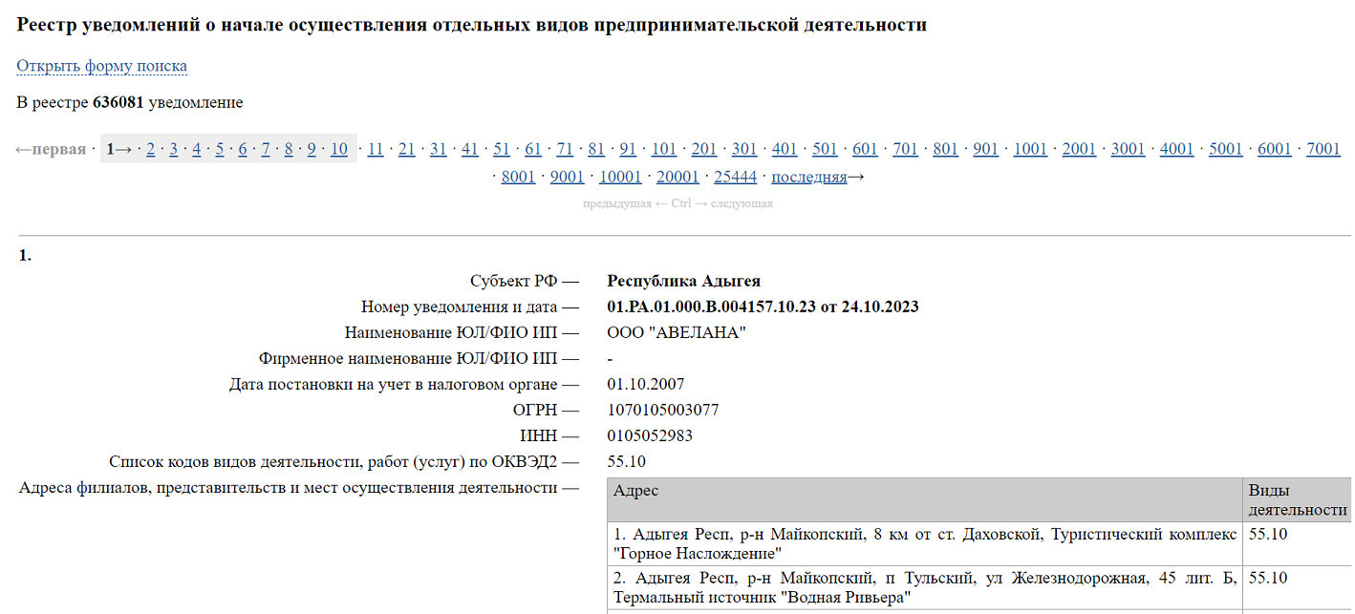
Сведения из реестра публикуются на официальном сайте ведомства в течение 10 календарных дней со дня регистрации уведомления территориальным органом Роспотребнадзора.

Как соответствовать требованиям Роспотребнадзора
Уведомляя Роспотребнадзор о начале деятельности, вы ставите контролирующий орган в известность о том, что ваша деятельность соответствует требованиям закона. В зависимости от вида деятельности требования могут быть разными. Обычно их публикует на своем официальном сайте само ведомство. Например, без труда можно найти требования к организациям, оказывающим услуги в салонах красоты, или к нестационарным торговым объектам при организации мелкорозничной торговли.

Чек-листы для бизнеса
В Приказе Роспотребнадзора от 20.01.2022 № 18 приведено 30 чек-листов для проверки соблюдения обязательных требований для разных видов деятельности.

Яна Аржанова. Главный редактор журнала АО «ПФ «СКБ Контур»

